（2024年第07期）
大竹县自然资源局 2024年2月28日

以案促改“治未病”，对症下药“祛顽疾”

大竹县自然资源局深入开展自然资源和征地拆迁领域以案促改工作，开出“三大工程”良方，对症下药解决“纪律意识欠缺、责任压力传导不到位、担当精神不强”三个方面问题，打造“竹韵清风.清廉自然”良好形象。
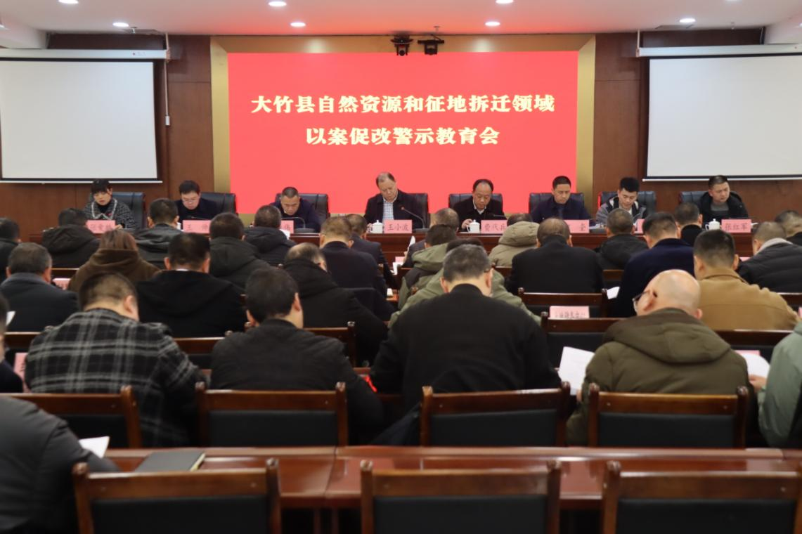
廉魂重塑工程。采取“集中教育、现场警示、常态学法、自我剖析”的方式，办好“竹韵清风.清廉自然”廉政课堂、廉政教育基地课堂、学纪普法课堂、自我剖析反思课堂“四个课堂”，进一步加大廉政教育力度，教育引导全系统党员干部自觉践行“依法、规范、高效、廉洁”工作要求。目前，各领导班子及支部书记讲廉政党课17人次、集体参观竹廉馆1次、收到廉政教育读后感35篇。
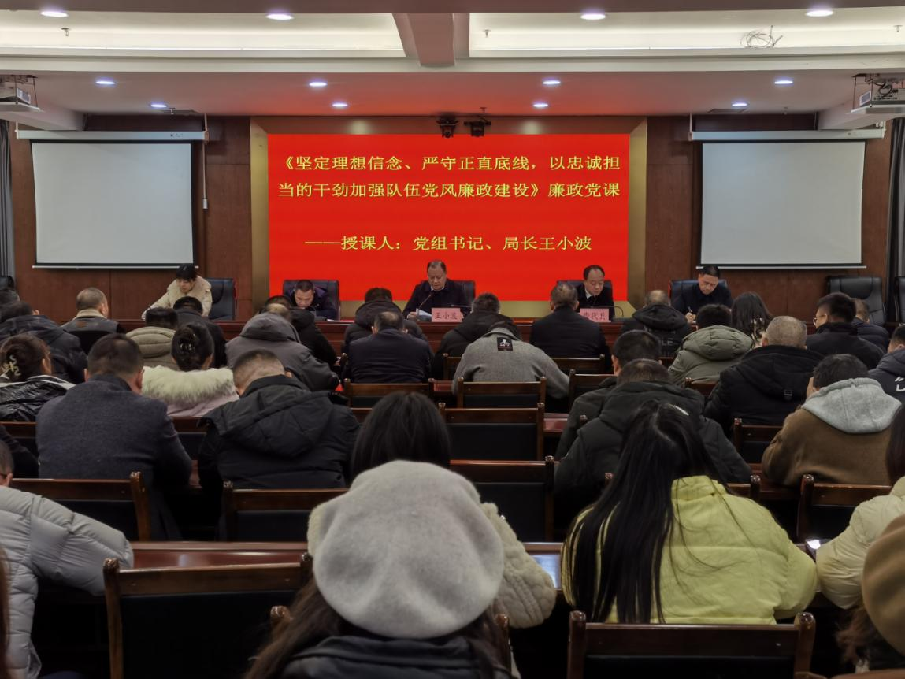
作风转改工程。深入剖析自然资源和征地拆迁领域典型案件，抓好限期主动说清问题暨全覆盖谈心谈话行动、政风行风建设行动、创先争优专项行动、耕地占补平衡专项整治行动“四大行动”，针对全县自然资源系统作风建设上的突出问题，深入开展政风行风专项整治。目前，主要负责同志与班子成员，班子成员与分管干部职工已全覆盖谈心谈话；制定《关于加强全县自然资源系统政风行风建设的若干措施》，持续纠治“四风”问题。
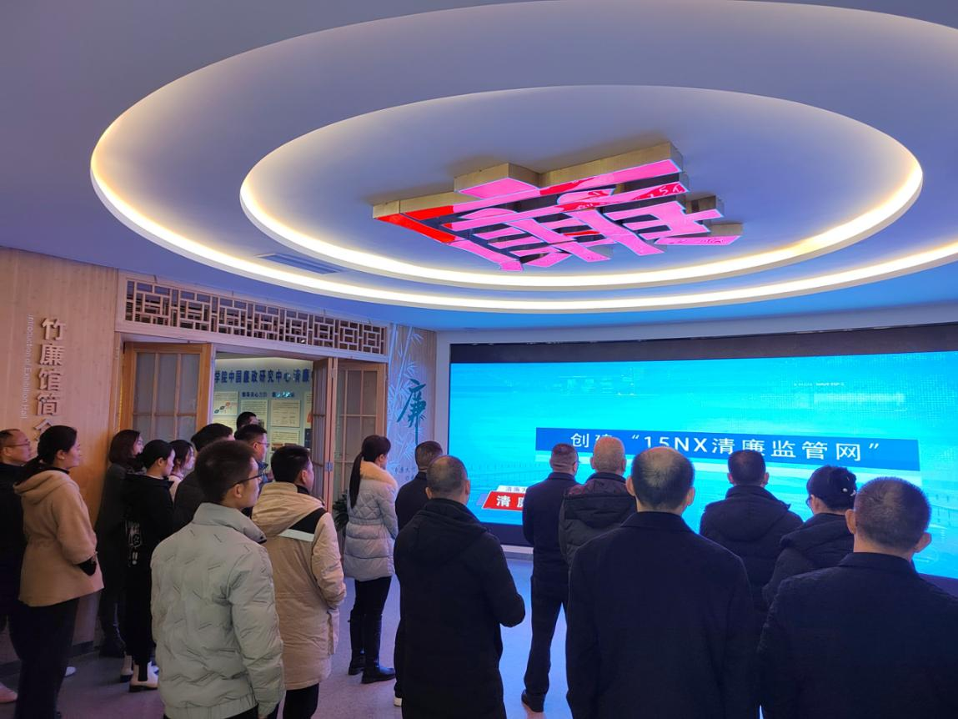
制度建设工程。针对典型案件暴露出的问题和举一反三查摆出的问题，全面建章立制，建好“三个板块”。责任细化板块。细化全面从严治党主体责任“三张清单”、建立股室负责人“一岗双责”责任清单，压紧压实党风廉政建设主体责任。工作规范板块。针对耕地保护、空间规划、土地出让、矿政管理等重要业务进行分类规范，完善监督管理机制。政务公开板块。健全完善自然资源领域政务公开事项清单和工作机制，全面公开不动产登记、安置房工作等与群众息息相关的信息，接收群众监督，方便群众办事。

（大竹县自然资源局 邓小丹）

抄送：市自然资源和规划局，县委办，县人大办，县政府办，县政协办。
发：各股（室）、局属各单位。

